**Илимий изилдѳѳ иши**

**Тема: “ Диффузия жаратылышта жана адамдын жашоосунда”**

**Аткарды: 8-а класс**

**Жетекчи: Алмамбет кызы Жазгуль**

**Мазмуну**

**Киришүү. 3**

1. Диффузия кубулушу жана анын мааниси.
2. Осмос жана диализ – диффузиянын пайда

болушунун түрлөрү

1. Диффузия жаратылышта
2. Диффузия техникада
3. Диффузия адамдын жашоосунда
4. Тажрыйбалар
5. Диффузиянын зияны

Жыйынтык

Адабияттар

**Колдонулган адабияттар**

* *Физика 8- класс Т. Карашев.*

*Э. Мамбетакунов.*

*У. Мамбетакунов.*

* [*www.kapilkaurokov.ru*](http://www.kapilkaurokov.ru)
* *www.google.kg*

**Жыйынтык**

*Жогоруда айтылган маалыматтарга таянып диффузия кубулушу өсүмдүктөрдүн, жаныбарлардын жана адамдардын турмуш- тиричилигинде эң башкы ролду ээлейт деп тыянак чыгарсак болот. Бул кубулушсуз Жер жүзүндө жашоо мүмкүн эмес.*

*Адам баласы диффузия кубулушун жандуу жаратылышта жакшыртуу үчүн атайын иш чараларды жосоосу зарыл. Айлана чөйрөнү булгоочу иш аракеттерди жокко чыгаруусу керек, себеби чөйрөнүн булганышы дарыялардын, көлдөрдүн, океандардын жана Жердин атмосферасынын бузулушуна алып келет.*

*Күндүн оту, алыскы жылдыздардын жашоосу, биз дем алган аба менен көзүбүз көргөн бардык нерселер кудурети күчтүү диффузия кубулушунун негизинде болот.*

**Киришүү**

**Диффузия**  жаратылышта, техникада жана адамдын турмуш тиричилигинде зор роль ойнойт. Диффузиялык процесстер жаныбарлардын, адамдын жашоосуна оң жана терс таасирин тийгизиши мүмкүн. Бирок бул көрүнүш жөнүндө бардык эле адамдар жетиштүү маалымат билишпейт. Оң таасирин биз Жер бетине жакын чөйрөдө аба бир тектүү курамын сакташын билебиз.

**Изилдөөнүн актуалдуулугу** Өсүмдүктөргө, жаныбарларга жана адамдын турмуш тиричилигине диффузия кубулушунун тийгизген таасирин окуп үйрөнүү жана ошондой эле жандуу жаратылыш жөнүндөгү билимди кеңейтүү.

**Изилдөөнүн обьектиси.** Диффузия кубулушу

**Изилдөөнүн предмети.** Диффузинын та бигый

кубулуштарга жана

адамдын турмуш

тиричилигине тийгизген

таасири

**Изилдөөнүн максаты.** Диффузия кубулушунун

жаратылыштагы

жана адамдын жашоосундагы

ролун, жалпы

маанисин кароо.

**Изилдөөнүн милдети.**

1. Диффузиянын жаратылышка жана адамдын турмушуна тийгизген таасири жөнүндө маалыматтарды изилдөө.
2. Диффузиянын жүрүшүнүн мыйзам ченемдүүлүктөрүн иүнөздөөчү тажрыйбаларды жүргүзүү.
3. Алынган маалыматтарды талдоо жана бул кубулуштун өсүмдүктөргө, жаныбарларга, адамдарга маанилүү даражасын аныктоо.

**Изилдөөнүн ыкмасы**

1. Адабияттар жана маалымат булактар окуу
2. Талдоо жана диффузия кубулушу жөнүндөгү маалыматтарды кайра иштетүү
3. Эксперимент жүргүзүү
4. Анкета жүргүзүү
5. **Диффузия кубулушу жана анын мааниси**

Газдын же суюктуктун бөлүкчөлөрү баш аламан кыймыл жасоо менен алар өздөрүнө чектеш болгон заттын бөлүкчөлөрүн да баш аламан кыймыл жасоого аргасыз кылып, аралашып кетишет. Атырдын же түтүндүн бөлмөдөгү таралышын ушундайча түшүндүрүлөт. Чектешип же тийишип турган заттын молекулаларынын бири- бири менен аралашып кетиши **диффузия** деп аталат. Диффузия латынчадан которгондо « таралуу « же «жайылуу" деген сөздөрдүн маанисин түшүндүрөт. Диффузия кубулушу

**Социалдык сурамжылоонун ыкмасы**

*Биз алдын ала даярдалган анкетанын негизинде сурамжылоо жүргүздүк. Сурамжылоо анонимдүү жкргүзүлдү. 20 окуучу 8-11-класстардан жана 10 ата-эне катышты.*

**Жыйынтыкты талдоо**

*Социалдык сурамжылоонун натыйжасында экологиялык көйгөй тууралуу көбүн эсе чоңдор кооптонору белгилүү болду.*

**Диффузия кубулушу экологияга таасир этеби?** *Суроого төмөнкүдөй жооп алдык.*

|  |  |  |  |  |
| --- | --- | --- | --- | --- |
| **Катышуучулар** | **Катышты** | **Ооба** | **Жок** | **Жыйынтык** |
| **Чоңдор** | **15** | **11** | **4** | **73% / 27%** |
| **Окуучулар** | **20** | **8** | **12** | **40% / 60%** |

*Жүргүзүлгөн сурамжылоонун негизинде төмөнкүдөй жыйынтык чыгарсак болот.*

1. *Биздин өрөөндүн тургундары экологиялык көйгөйгө жетиштүү көңүл бурушпайт..*
2. *Экология көйгөйү тууралуу көбүнчө чоңдор ойлонушат.*
3. *Сурамжылоо жүргүзүүдө кээ бир тургундар экология көйгөйү жөнүндө биринчи жолу ойлонушту.*

**7.Диффузиянын зыяны**

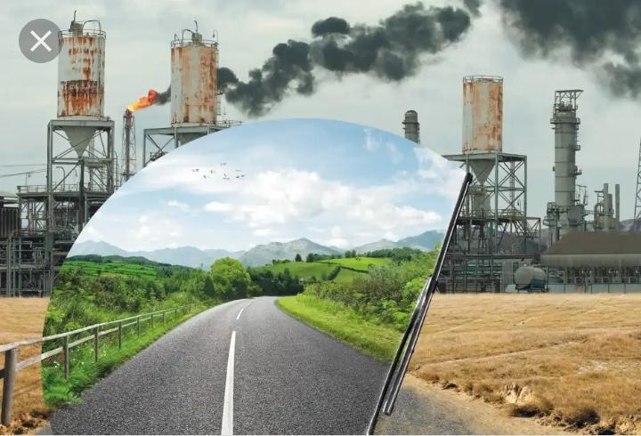

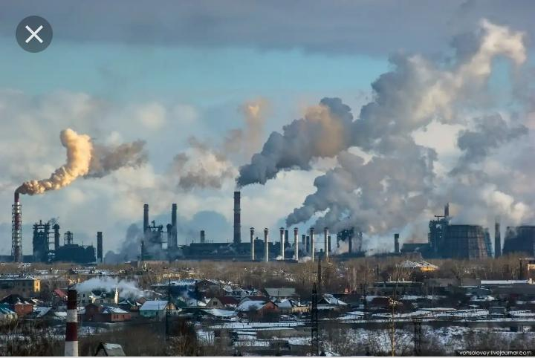

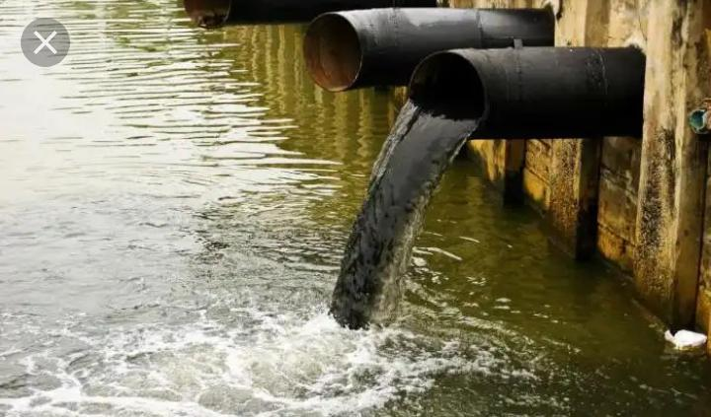

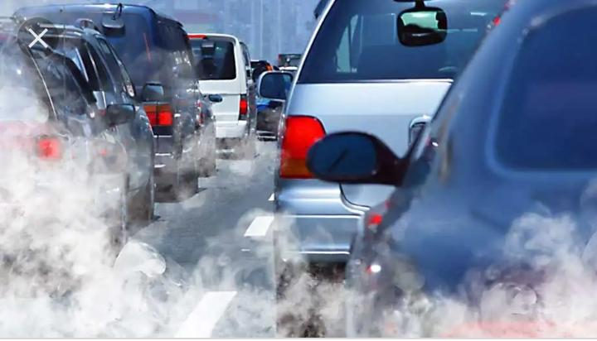

газдар менен суюктуктарда гана эмес катуу заттарда да байкалат. Бирок, катуу нерселерде диффузия өтө жай жүрөт.

Диффузия кубулушунун негизинде атмөсферанын алдыңкы катмары тропосфера газдардын аралашмасынан турат. Алар: азот, кычкылтек, көмүр кычкыл газы жана суу буулары. Эгер диффузия кубулушу болбосо абанын эң алдыңкы катмарын түзгөн тропосферадагы газдардын аралашмасы оордук күчүнүн негизинде төмөн жагына көмүр кычкыл газы, кычкылтек азот жана инертүү газдар жайланышмак.



Диффузия

**Газдарда тез жүрөт**

**Минут**

**Суюктуктарда жай жүрөт**

**Минут-саат**

**Катуу заттарда өтө жай жүрөт**

**Жыл**

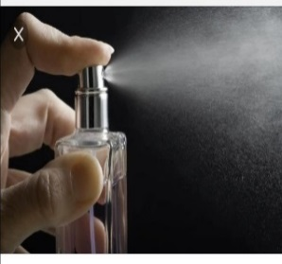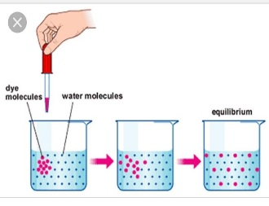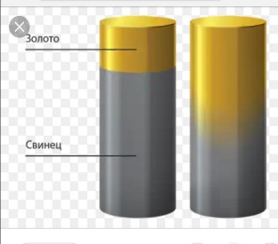

*ч*

1. **Осмос жана диализ – диффузиянын пайда болушунун түрлөрү.**

*Тирүү организмде диффузия кубулушу эки түрдө жүрөт.*

**Осмос –** *( грек сөзү- түрткү басым) эритинди менен таза эриткичти же түрдүү концентрациядагы аралашмаларды бөлүп турган жарым өткөргүчтү мембранадан эриткич заттын өтүшү. Осмос физиологиялык процессерде, полимерлердин молекулалык мүнөздөмөлөрүн аралашмалардын концентрациясын, ошондой эле биологиялык структурасын изилдөөдө колдонулат.*

**Диализ –** *(грек dialysis – бөлүүнү ажыроо) жарым өткөргүч мембрананын жардамы менен эритмелердеги коллоиддик бөлүкчөлөр жана ири молекулалык массалуу бирикмелер бөлүү методу. Анализ диффузия закондорунун негизинде жүрөт. Ал көп технологиялык процесстерде, физикалык, химиялык жана биологиялык изилдөөдөлөрдө ошондой эле медицинада колдонулат. Бөйрөктүн иштеши кадимки диализаторду элестетет.*

1. **Диффузия жаратылышта.**

*Табигый сууларды жана жасалма көлдөрдү кычкылтек менен камсыз кылууда диффузиялык процесс чоң роль ойнойт. Токтоп турган сууда диффузиянын эсебинен кычтылтек суунун төмөнкү катмарына таралат*

* **Диффузия кубулушунун суюктуктарда жүрүшүн байкоо**

**Максаты***: Диффузиянын ар кандай шартта суюктуктарда жүрүшүн аныктоо.*

**Куралдар жана материалдар:**  *суу, стакан, зеленка,*

*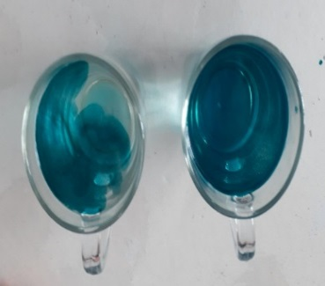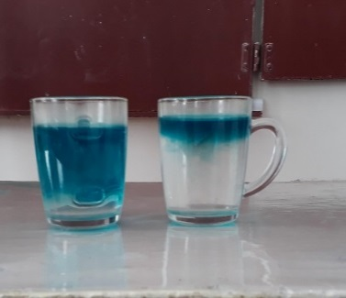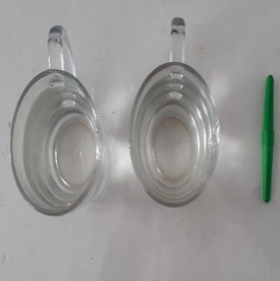**пипетка*

* **Диффузия кубулушун газдарда байкоо.**

**Максаты:** *Абада диффузия кубулушунун жүрүшүн*

*аныктоо.*

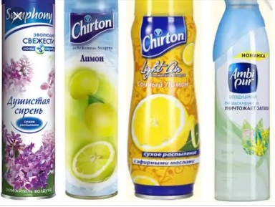 **Куралдар жана материалдар:**  *саат, атыр.*

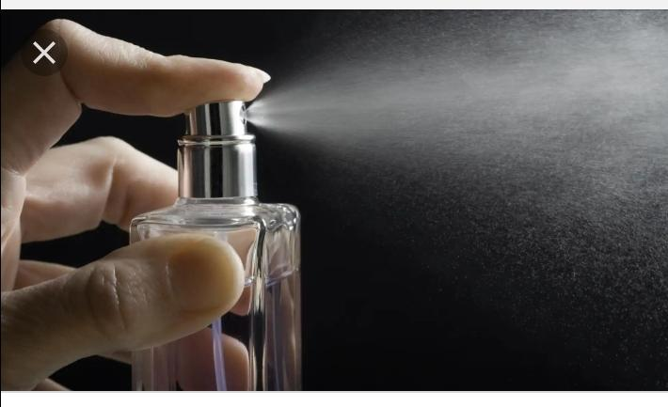

1. **Тажрыйбалар.**

* **Заттардын молекулаларынын бири- бири менен аралашып кетишин байкоо.**

**Максаты***: заттардын молекулаларынын*

*таралышын аныктоо.*

**Куралдар жана материалдар:** *салфетка, калий-*

*дин**пергаменти*

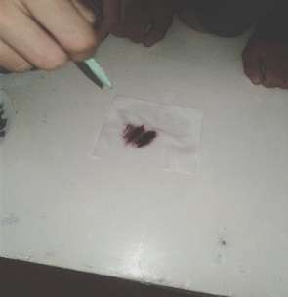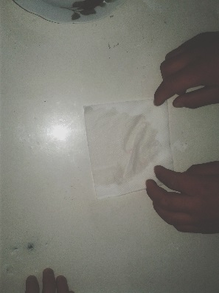

* **Катуу заттарда диффузия кубулушунун жүрүшүн байкоо.**

**Максаты:** *катуу заттардын молекулаларынын таралышын аныктоо.*

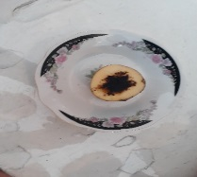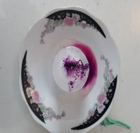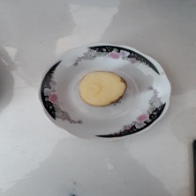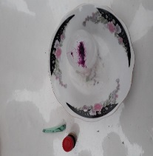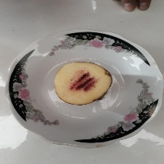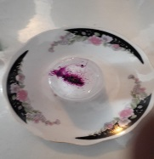 **Куралдар жана материалдар:** *муз,*

*Абанын бууланышынын тездигине ар кандай заттардын тийгизген таасирин аныктоо үчүн кийтнки тажрыйба жүргүзүлдү.*

*Тарелкага бирдей массадагы жана бирдей температурадагы суу куюлган.*

*Биринчи тарелкага таза суу*

*Экинчи тарелкага бензин*

*Үчүнкү тарелкага суу май*

*15 минут сайын тарелкадагы суулардын температурасын ченеп, төмөнкү таблицага түшүрдүк.*

*Бензин жана суу май куюлган тарелкадагы суунун бууланышы таза сууга караганда жай жүрөт. Ошол себептен суунун үстүнкү катмарындагы ар кандай заттар суунун бууланыша тоскоол болуп экологиялык таасирлерге алып келет. Мисалы: абанын жетишсиздигинен көлдөрдөгү, океандардагы жашоочулардын өлүмүнө алып келет.*

|  |  |  |  |
| --- | --- | --- | --- |
| **Убакыт** | **Таза сунун**  **температурасы** | **Бензин суунун**  **температурасы** | **Май суунун**  **температурасы** |
| **14:15** | **37** | **37** | **37** |
| **14:30** | **33** | **34** | **35** |
| **14:45** | **30** | **32** | **33** |
| **15:00** | **26** | **28** | **29** |

1. **Диффузия техникада**

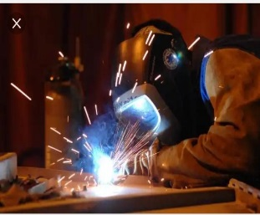

* **Металды ширетүүдө**

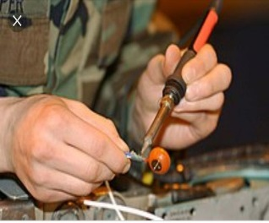

* **Диффузиялык ширетүүдөө**

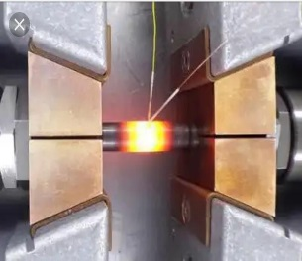

* **Металды азот менен**

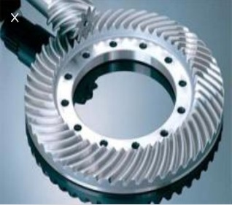**каптоодо**

* **Цементөөдө**

**5. Адамдын жашоосунда**

* **Бадраң туздоодо**
* **Сахарды алууда**
* **Варенье жабууда**
* 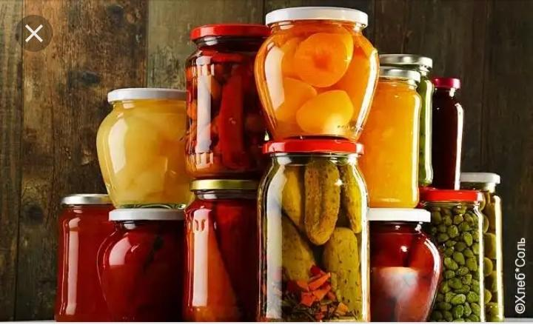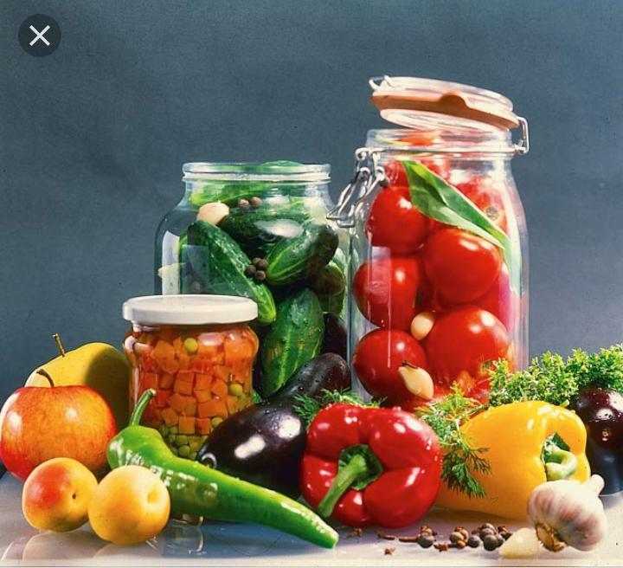**Мөмө-жемиштерди жана жашылчаларды сактоодо**

